1. 클래스들
   1. Student
   2. Professor
   3. Driver

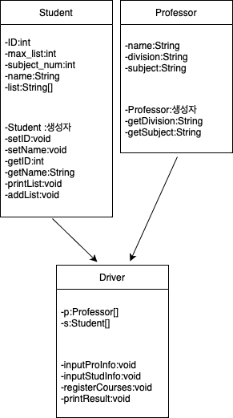

1. 각 클래스 구현
   1. Student
      1. 변수
         1. ID
         2. name
         3. max_list
         4. subject_num
         5. list[]
      2. 메소드
         1. Student
            1. 매개변수

new_ID

new_name

* + - * 1. 알고리즘

Student

ID=new_ID

name=new_name

max_list =10

subject_num =0

list=new String[max_list]

* + - 1. setID
         1. 매개변수

new_ID

* + - * 1. 알고리즘

ID=new_ID

* + - 1. setName
         1. 매개변수

new_name

* + - * 1. 알고리즘

name=new_name

* + - 1. getID
         1. 매개변수 :X
         2. 알고리즘

return ID

* + - 1. getName
         1. 매개변수 :X
         2. 알고리즘

return name

* + - 1. printList
         1. 매개변수:X
         2. 지역변수

i

* + - * 1. 알고리즘

for(i=0;i<subject_num;i++) {System.***out***.print(list[i]+" ");

* + - 1. addList
         1. 매개변수

subject

* + - * 1. 알고리즘

list[subject_num]=subject;

subject_num++;

* 1. Professor
     1. 변수
        1. subject
        2. name
        3. division
     2. 각 메소드 설계
        1. Professor
           1. 매개변수

new_name

new_division

new_subject

* + - * 1. 알고리즘

subject=new_subject

name+new_name

division=new_division

* + - 1. getName
         1. 매개변수:X
         2. 알고리즘

return name

* + - 1. getDivision
         1. 매개변수:X
         2. 알고리즘

return division

* + - 1. getSubject
         1. 매개변수:X
         2. 알고리즘

return subject

* 1. Driver
     1. 변수
        1. p[]
        2. s[]
     2. 메소드
        1. inputProInfo
           1. 매개변수:X
           2. 지역변수

name

division

subject

scan

i

* + - * 1. 알고리즘

inputProInfo

String name,division,subject

Scanner scan = new Scanner(System.in)

int I. 변수 선언

i=0

X

System.out.print(“교수 이름을 입력하세요: ”)

name=scan.nextLine()

System.out.print(“학과명을 입력하세요: ”)

division=scan.nextLine()

System.out.print(“교과목명을 입력하세요: ”)

subject=scan.nextLine()

p[i] = new Professor(name,division,subject)

System.out.print(“추가할 교수가 더 있나요?(Yes or No): ”)

if(scan.nextLine().equals(“No”)

i++

break

end

* + - 1. inputStudInfo
         1. 매개변수:X
         2. 지역변수

name

scan

i

ID

* + - * 1. 알고리즘

inputStudInfo

String name

Scanner scan = new Scanner(System.in)

int I,ID 변수 선언

i=0

X

System.out.print(“학생 이름을 입력하세요: ”)

name=scan.nextLine()

System.out.print(“학번을 입력하세요: ”)

ID=scan.nextInt()

scan.nextLine()

s[i] = new Student(ID,name)

System.out.print(“추가할 학생이 더 있나요?(Yes or No): ”)

if(scan.nextLine().equals(“No”)

i++

break

end

* + - 1. registerCourses
         1. 매개변수:X
         2. 지역변수

subject

scan

i

* + - * 1. 알고리즘

registerCourses

String subject

Scanner scan = new Scanner(System.in)

int I 변수 선언

i=0

s[i]!=null

System.out.print(s[i].name“이 수강 신청할 교과목명을 입력하세요: ”)

subject=scan.nextLine()

s[i].addList(subject)

System.out.print(“추가할 교과목이 더 있나요?(Yes or No): ”)

if(scan.nextLine().equals(“No”)

continue

i++

end

* + - 1. printResult
         1. 매개변수:X
         2. 지역변수

i

* + - * 1. 알고리즘

printResult

i=0

s[i]!=null

System.out.println(“이름 학번 수강과목들 ”)

System.out.print(s[i].getName()+’ ‘+s[i].getID()+’ ‘)

s[i].printList()

i++

end

* + - 1. main
         1. 변수:X
         2. 알고리즘

main

inputProInfo()

inputStudInfo()

registerCourses()

printResult()

end